**4.2.1 SWHY 法因果链分析的步骤**

采用5WHY法进行因果链分析，可以按照以下步骤进行：

（1）列出初始缺陷：

（2）逐层寻找中间缺陷，注意判别同级缺陷间的关系（ $"号$ 和

（3）找到未端缺陷，建立因果链模型；

（4）根据项目情况确定关键缺陷；

（5）将关键缺陷转化为关键问题；

（6）针对关键问题寻找可能的解决方案；

（7）挖掘关键问题中可能存在的技术矛盾或物理矛盾。

其中6、7两步为因果链分析的后续步骤，可结合TRIZ中的发明原理，矛盾矩阵、分离原理等解决问题工具得到具体的解决方案（矛盾矩阵和分离原理称在后续章节介绍），而因果链分析的输出实际上就是第3步得到的问题的因果链模型以及第5步得到的关键问题列表。下面将对因果链分析中几个重要的步骤展开详细说明。

**4.2.2 如何确定初始缺陷**

初始缺陷就是存在于表面，容易被直接发现的表面缺点。在实际项目中，初始缺陷一般来说就是研究目标的反面。如果研究目标是怎样使行李箱的拉杆不容易断裂，那么拉杆断裂就是初始缺陷；如果研究目标是怎样使矿泉水瓶不易破损，那么水瓶破损就是初始缺陷。

对于一个技术系统或者一个工程项目而言，显然初始缺陷可能不止一个，但需要注意的是，因果链分析一般一次只针对一个初始缺陷展开。如果确实存在多个初始缺陷，可以分多次进行因果链分析。

**4.2.3 如何寻找中间缺陷**

中间缺陷既是上层缺陷的原因，又是下层缺陷的结果，采用5WHY法寻找中间缺陷就是不断提问“为什么”的过程，即“为什么会出现某个缺陷”。例如，我们发现拉杆断裂的初始缺陷，那么就要提问“为什么拉杆会断裂”，进而找到导致拉杆断裂的直接原因，这就是拉杆断裂这个初始问题的第一层的中间缺陷。

寻找中间缺陷的过程中并没有严格的规则限制，但是存在一些有益的建议，需要引起重视。

（1）针对每次提问的“为什么”，尽可能寻找问题的直接原因，避免跳跃或漏过某些层级。比如提问“为什么运动鞋会引起脚臭？”很多人会想当然的认为是“鞋子不透气”或者“鞋子捂脚”，但事实上脚臭是与脚部皮肤上的微生物或细菌滋生直接相关的，而所谓鞋子不透气、捂脚只是微生物或细菌滋生的条件、也就是下一层的原因。之所以强调避免跳过某些层级，是因为因果链分析的目的就是要发现更多产生问题的原因，多发现一个或一层原因，就会有更多解决问题的方法。

（2）回答每个“为什么”得到的原因多于1个时，注意原因之间的“与”“或”关系，这会影响到后续识别关键问题的策略。因为“与”关系意味着只要解决其中一个缺陷，就可以解决最初的问题，而“或”关系意味着要消除所有缺陷，才可以解决最初的问题。

（3）上层的中间缺陷可能来源于功能分析、流分析等其他问题分析工具得到的缺陷列表。这就说明针对初始缺陷分析较上层的中间缺陷时，可以借助功能分析得到的缺陷列表。而反过来，如果缺陷列表中的某些功能缺陷并未出现在因果链中，则需要重新审视因果链是否存在遗漏，除非该功能缺陷确实与问题无关。

（4）分析深层的中间缺陷不能只依靠经验或猜测，而应该借助科学知识、公式，咨询相关专家或查阅有关文献，尤其是对于那些不熟悉的领域。比如为什么触摸金属门把手时会有电流？按照电学知识，形成电流要有两个条件，一是两点之间存在电势差（电压），二是要存在导电回路，这就是上述问题的直接原因。如果对电学知识并不熟悉，在分析此问题时就需要求助专家或查阅文献。

**4.2.4 如何判断末端缺陷**

5WHY法并非只是问5次为什么，理论上来说因果链是可以一直延续下去的。但是对于实际项目或问题而言，某些情况下继续追问会变得毫无意义，此时就应该终止因果链了，也就是确定了末端缺陷。总体来说，判断是否到达末端缺陷的条件就是看看问题是否还在“可控”范围之内，因此如果分析出的缺陷触及以下内容时，一般可以认为到达了末端缺陷：

（1）触及自然现象或科学（物理、化学、生物、几何······）极限时；

（2）触及法律、法规或国家、行业标准时；

（3）触及成本（技术、物质、经济）底线时。

除此以外，在项目的各种现实约束条件下如果确实已经找不到更深层次的原因时，也可以适时终止因果链。至此，针对初始缺陷的相对完整的因果链模型就建立完成了，如图4.2.1所示。

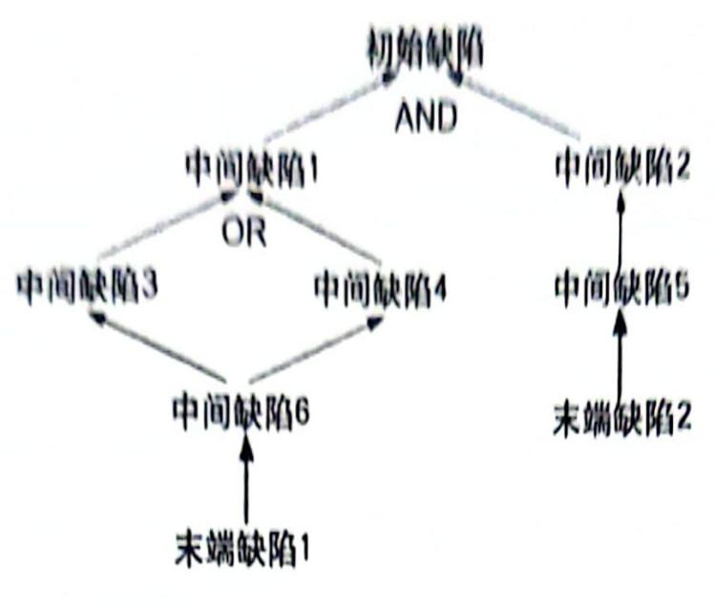图4.2.1 问题的因果链模型

**4.2.5 如何识别关键缺陷**

显而易见，从因果链模型越深的层次着手，就越能够彻底的解决问题。但现实情况下，最底层的末端缺陷往往并不容易解决，因为它们可能触及了科学、技术或成本的极限。此时，在因果链中选择那些既能够较好地解决初始问题，又具有较好的技术和经济可行性的中间缺陷，或许会是更明智的选择。这些我们选择出的能够从根本上解决初始问题的最优（知识、技术、时间、成本）突破点，就是因果链分析得到的关键缺陷。

因为关键缺陷与项目的现实条件直接相关，所以识别关键缺陷也没有统一的硬性规则，但同样存在一些有益的建议：

（1）不能选择系统外不可控制的问题；

（2）不要选择无意义的散点问题；

（3）不要选择抽象问题；

（4）不要选择本来已了解透彻的问题；

（5）不要选择表象问题；

（6）注意缺陷间的关系，AND关系尽量选择下层，OR关系尽量选择上层。

**4.2.6 如何将关键缺陷转化为关键问题**

关键缺陷与关键问题本质上是同一件事情的两种不同描述方式。关键缺陷是以陈述方式描述存在的缺陷，而关键问题是以疑问的方式描述如何消除存在的缺陷。比如我们找到的拉杆断裂问题的关键缺陷是“两节拉杆间接头接触面积小”，那么我们的关键问题就是“怎样增加接头处的接触面积？”

至此，我们通过因果链分析可以发现若干个关键缺陷和关键问题，形成关键问题列表如表4.2.1所示，这些关键问题就是后续解决问题工具的输入。

表4.2.1关键问题列表样表

|  |  |  |  |
| --- | --- | --- | --- |
| 序号 | 关键缺陷 | 关键问题 | 可能的解决方案 |
|  |  |  |  |
|  |  |  |  |

下一节将通过一个实例来展示如何具体应用因果链分析，得到因果链模型和关键问题列表。